案卷号
日期

＜到云＞

软件需求说明书

作 者：
完成日期：
签 收 人：
签收日期：

修改情况记录：
版本号 | 修改批准人 | 修改人 | 安装日期 | 签收人

目录
1 引言 1
1.1 编写目的 1
1.2 范围 1
2 项目概述 2
2.1 产品描述 2
2.2 产品功能 2
2.3 用户特点 2
2.4 产品结构图 2
2.5 产品信息结构图 3
3 具体需求 3
3.1 功能需求 3
3.1.1 功能需求1 3
3.1.2 功能需求2 4
3.1.n 功能需求n 5
3.2 外部接口需求 5
3.2.1 用户接口 5
3.2.2 硬件接口 5
3.2.3 软件接口 5
3.2.4 通信接口 6
3.3 性能需求 6
3.4 设计约束 6
3.4.1 其他标准的约束 6
3.4.2 硬件的限制 7
3.5 属性 7
3.5.1 可用性 7
3.5.2 安全性 7
3.5.3 可维护性 7
3.5.4 可转移 ＼转换性 8
3.5.5 警告 8
3.6 其他需求 8
3.6.1 数据库 8
3.6.2 操作 8
3.6.3 场合适应性需求 9
4 附录 9

1 引言

1.1 编写目的
此文档的目的主要是清晰、 层次化地定义和说明到云系统中各个模块以及其中的页面原型、业务逻辑等，阅读对象为参与开发者。

1.2 范围
到云系统允许教师能够开设班级，可以对班级内的学生发起签到，统计签到人数。学生作为班级的参与者，可以加入班级，在教师发起签到的时候参与签到；能够查看自己的签到考勤记录。

2 项目概述

2.1 产品描述
在传统意义上的课堂中，教师为了统计学生到课情况，通常依据名单进行点名或者有学生辅助完成，这种方式往往不能很好避免替点的情况，且对于人数较多的情况，点名方式将会浪费大量的时间，事后仍然需要花费很多时间将多次的点名结果进行量化和录入。无疑对教学工作造成了额外的不必要的负担。本系统旨在提供基于手机APP的便捷化点名方式，这种方式下点名操作可以在很快的一两分钟内完成，且支持一键导出所有签到结果。点名功能加以手机定位进行辅助以保证可信度。

2.2 产品功能
模块 |  | 功能
后端管理 | 添加/删除用户  重置账户密码  管理数据字典 | 对整个系统的用户进行管理，可以对任意身份的用户进行添加或删除，可以管理数据字典。
课程 | 添加/修改/结束课程  查看课程信息  加入/退出课程 | 教师能够开设课程或结束已经开设的课程，对学生提供加入或退出班级的功能。可以查看课程的信息。
签到 | 发起签到  签到/查看自己签到信息  统计签到结果  补签 | 教师可以对当前正在进行的课程发起签到，学生进行签到并记录所有签到数据。
信息操作 | 注册  查看个人信息  修改个人信息 | 提供用户信息管理的基本功能，注册新用户，维护个人信息。

2.3 用户特点
角色 | 描述
教师 | 能够开设班级，可以对班级内的学生发起签到。统计签到人数。
学生 | 班级的参与者，可以加入班级，在教师发起签到的时候参与签到；能够查看自己的签到考勤记录。

2.4 产品结构图
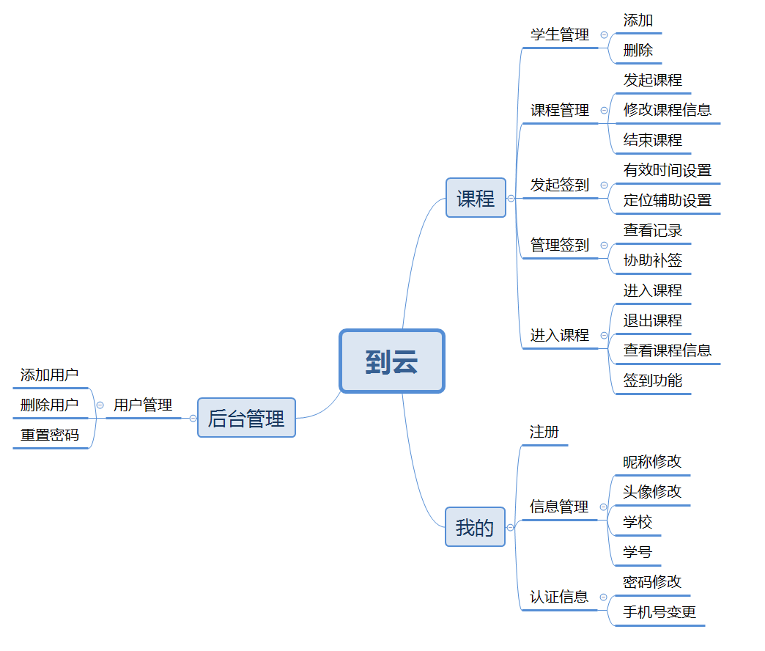

2.5 产品信息结构图
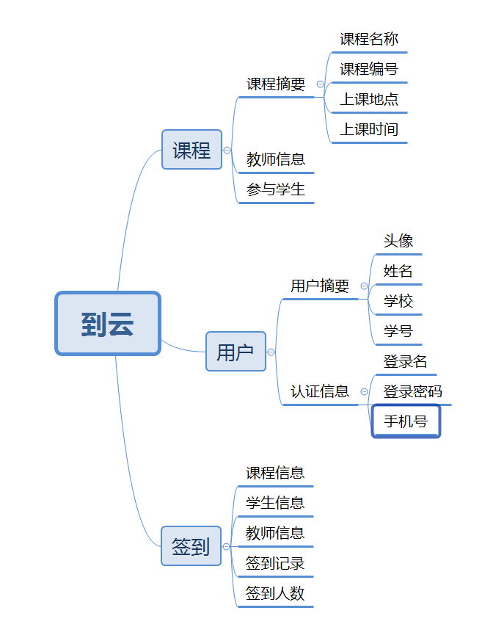

3 具体需求

3.1 功能需求
本系统主要为方便授课老师与学习的学生，系统功能的目标在于简单高效的帮助老师进行学生信息管理和课程工作的安排。为满足工作的需求，系统包括Web端与移动端，以下是对具体需求的描述。

3.1.1 Web端详细需求
系统在Web端上的用户主要分为学生与老师。由于使用系统的普通用户包括老师和学生，所以在具体需求上需要对这两种角色进行区分。
- 登入注册
普通用户使用专门的登入注册界面完成相应的操作，系统并能够对相关操作进行验证。
- 加入/创建课程
对于普通用户都有加入与创建课程的权限，加入课程通过查找课程号进行实现，创建课程需要完善相关的课程信息。
- 课程管理
在课程管理页面普通用户可以浏览加入或者创建的课程信息列表，根据具体需要对具体课程进行管理。对于加入的课程，用户只能对相关的信息进行查看而没有删除、编辑和上传的功能，而对于创建的课程，用户的角色相当于老师，可能课程的详细进行编辑、删除、上传等。
- 个人中心
用户在个人中心主要是对用户信息进行查看和编辑的操作。

3.1.2移动端详细需求
移动端系统主要是方便用户在课程过程中的需求，主要包括：课程成员、课课程信息、课程详情等。
- 登入注册
普通用户使用专门的登入注册界面完成相应的操作，系统并能够对相关操作进行验证。
- 我的
该功能包括个人信息及系统设置相关功能：
- 个人信息
对用户个人信息进行查看和编辑操作。
- 系统设置
对用户的账户安全进行设置，主要是用户的密码修改等；对系统的检查更新、关于系统的结束说明、用户退出等功能。
- 课程
在课程管理页面普通用户可以浏览加入或者创建的课程信息列表，根据具体需要对具体课程进行管理。
- 成员
老师：学生信息管理、发起签到、成绩管理
学生：参与签到、查看同学信息
- 详情
老师：查看详情、编辑详情
学生：查看详情

3.2 系统权限分析
表3-1 功能权限区分
功能模块 | 教师 | 学生
注册  注册新用户  找回密码  永久注销 |        |       
管理个人信息  修改昵称/头像  修改手机号 |      |     
管理课程  课程维护  课程人员管理  查看课程信息  加入/退出课程 |          | ▪        
签到功能  发起签到  签到  查看个人签到信息  统计签到数据  补签 |            | ▪          

4 客户端

4.1注册/登录

4.1.1用户场景
用户使用软件之前需要先进行注册、合法注册后登录后才能使用相关功能。

4.1.2业务流程
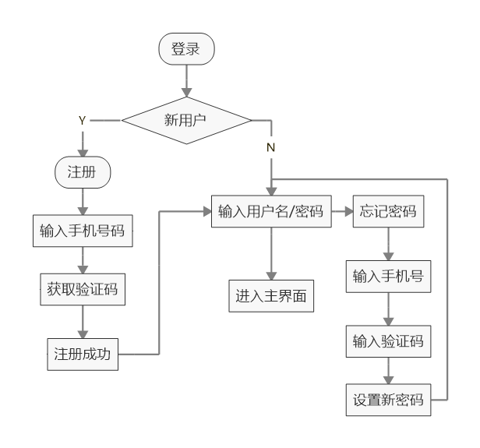
图4-1 登录/注册业务流程

4.1.3页面逻辑
界面内容 | 登录/注册界面
交互设计 | 未注册用户点击【注册】按钮注册成为新用户。  在注册页面输入手机号并且点击【获取验证码】按钮获得验证码短信。  输入验证码，通过验证则成为合法注册用户。  注册用户输入用户名、密码后点击【登录】按钮进入系统。  若注册用户忘记设置的密码，可点击右上角【忘记密码】按钮进入密码重置流程。

4.2课程

4.2.1用户场景
教师和学生用户需要不同的课程操作功能，教师需要能够开设课程、发起签到等管理功能。学生用户需要能够参加课程，参加签到等。

4.2.2业务流程
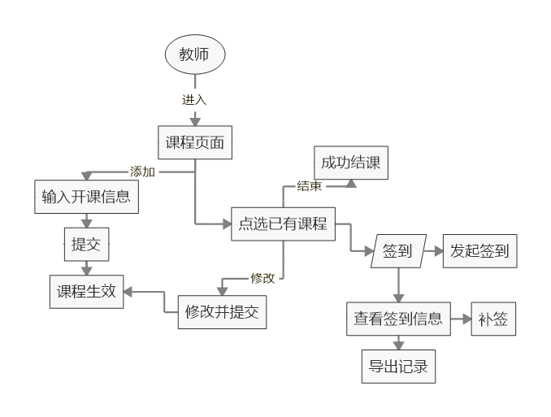
图4-1 教师-课程-业务流程
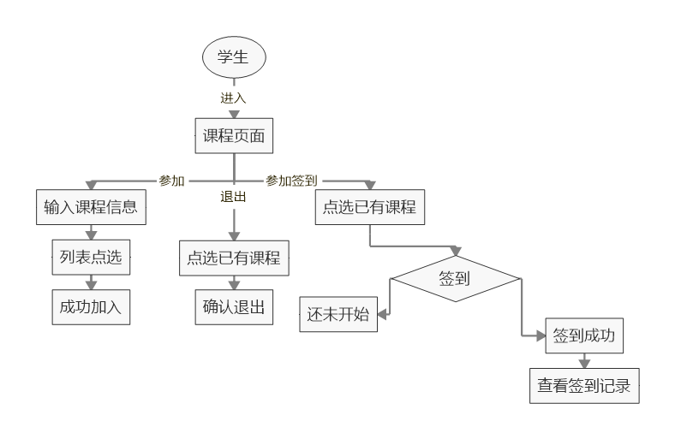
图4-2 学生-课程-业务流程

4.2.3页面逻辑
界面内容 | 教师-课程-添加课程
交互设计 | 输入课程相关信息，点击【添加】按钮即可发起新课程，点击【取消】按钮返回上级页面。

界面内容 | 教师-课程-查看签到
交互设计 | 点击【导出签到结果】进入结果导出页面

界面内容 | 教师-课程-补签
交互设计 | 交互：点击学生信息后的【补签】可将学生本次签到状态变更为“已签到”，对于已经签到的学生不能补签或取消签到。点击【确认提交】按钮可完成签到的批量修改，点击【取消】按钮返回上一级页面。

4.3我的

4.3.1用户场景
为用户提供基本信息查看、个人信息修改、密码修改功能。

4.3.2页面逻辑
界面内容 | 我的-用户信息
交互设计 | 查看用户信息。  点击【修改密码】，进入密码修改流程。  点击【保存】可保存基本信息。
界面内容 | 我的-签到记录
交互设计 | 查看签到信息

4.4管理功能

4.4.1用户场景
为管理员提供多种管理功能。

4.4.2页面逻辑

界面内容 | 管理员登录
交互设计 | 输入后台管理员的用户名密码，点击【登录】按钮进入后台管理。信息不匹配则提示错误。

界面内容 | 用户管理
交互设计 | 管理员通过用户管理模块可以直接管理系统中的注册用户，点击【新建】按钮可以新增一条用户的信息，点击【修改】按钮可以对指定用户的信息进行更改，点击【删除】按钮可删除该用户在数据库中的记录。

界面内容 | 菜单管理
交互设计 | 管理员通过菜单管理模块可以直接管理系统中的菜单，点击【新建】按钮可以新增一条菜单的信息，点击【修改】按钮可以对指定菜单的信息进行更改，点击【删除】按钮可删除该条菜单的记录。

界面内容 | 角色管理
交互设计 | 管理员通过角色管理模块可以直接管理系统中的角色，点击【新建】按钮可以新增一个角色，点击【修改】按钮可以对指定角色的信息进行更改，点击【删除】按钮可删除某条角色的记录。

界面内容 | 课程查看
交互设计 | 交互：管理员通过课程信息模块可以查看管理系统中的课程，在输入框中输入课程关键字点击【搜索】按钮可以查找到对应课程。

